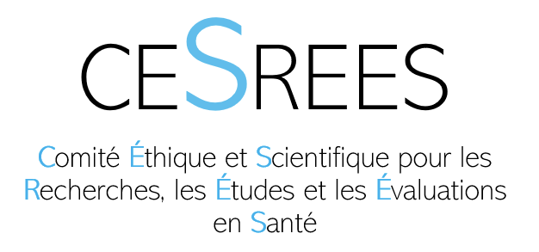 | Résumé de l’étude, recherche ou évaluation  à l’attention du porteur de projet  Obligatoirement en français – 4 pages maximum

Titre/Acronyme
(sera rendu public)
PRÉSENTATION DE L'ÉQUIPE PROJET
Responsable de traitement (RT)
Merci de préciser :
- L’organisme d’appartenance
- Le nom du représentant juridique et sa fonction
- Le nom du responsable scientifique et sa fonction si différent, et l’équipe associée
- Le comité Scientifique (le cas échéant)
- Délégué à la protection des données – DPD (le cas échéant)
Responsable de la mise en œuvre – RMO (le cas échéant)
OBJECTIFS ET FINALITÉS
Contexte de l’étude
et objectifs
Justification de
l’Intérêt public
(Bénéfice du projet pour la société, effort de transparence de publication des résultats)
Respect de l’éthique
Publication des résultats et valorisation
MÉTHODOLOGIE
Types de sources de données  requises | ☐ Dossiers médicaux  ☐ Données du SNDS historique :  ☐ DCIR / SNIIRAM  ☐ PMSI  ☐ Causes d décès  ☐ EGB  ☐ Registre  ☐ Enquête / Cohorte  ☐ Autre(s) :
(a)Population ciblée  (critères d’inclusion et non inclusion)  (b) Période d’inclusion ou de ciblage | (a)  (b) De à
Taille de la population et représentativité
Historique des données demandées  (période d’extraction²) | De à
Principales variables et variables d’appariement le cas échéant
Méthode et analyse des données
Calendrier prévisionnel et faisabilité
(Préciser notamment si les membres de l'équipe ont déjà suivi les formations au SNDS le cas échéant)
Durée d’accès aux données | En année : an(s)
PROTECTION DE LA VIE PRIVÉE, SÉCURITÉ ET CONFIDENTIALITÉ DES DONNÉES
Information des patients et protection des droits | ☐ Information individuelle des patients, des usagers, …  ☐ Information collective  Demande de dérogation à l’information individuelle des personnes  En cas de demande de dérogation une justification doit être obligatoirement fournie dans le protocole
Lieux d’hébergement des données dans le cadre du projet
Durée de conservation | en année: an(s)
Circuit des données en cas d’appariement

La période de ciblage et la période d’extraction peuvent différer. Par exemple : On veut faire une étude sur des patients hospitalisés pour un infarctus du myocarde de 2011 à 2013 et les suivre jusqu’à 2019, on aura donc une période de ciblage de 2011 à 2013 et une période d’extraction allant de 2011 à 2019.
Si vous mobilisez cette seule source, une procédure d’accès simplifiée à ces données a été mise en place. Nous vous invitons à vérifier que vous n’êtes pas éligible à celle-ci.
La durée d’accès correspond à la durée nécessaire pour réaliser l’étude. Concrètement, il s’agit de la période pendant laquelle les données seront à la disposition du porteur de projet.
La durée de conservation intervient une fois l’objectif de traitement des données atteint. Les données ne sont alors plus consultables par le porteur de projet mais elles sont conservées par l’hébergeur de données. Vous trouverez ici, les recommandations de la CNIL sur la durée de conservation des données. Il s’agit généralement du délai de conservation des données après publication des résultats d’une étude.

